- 進入電力卸載頁面先查詢目前卸載地區
參考ElectricPowerUnload_GetElectricPowerUnloadStageGroupDetailList.json
  - SummaryDetailList 為空集合(尚未設定時)的頁面
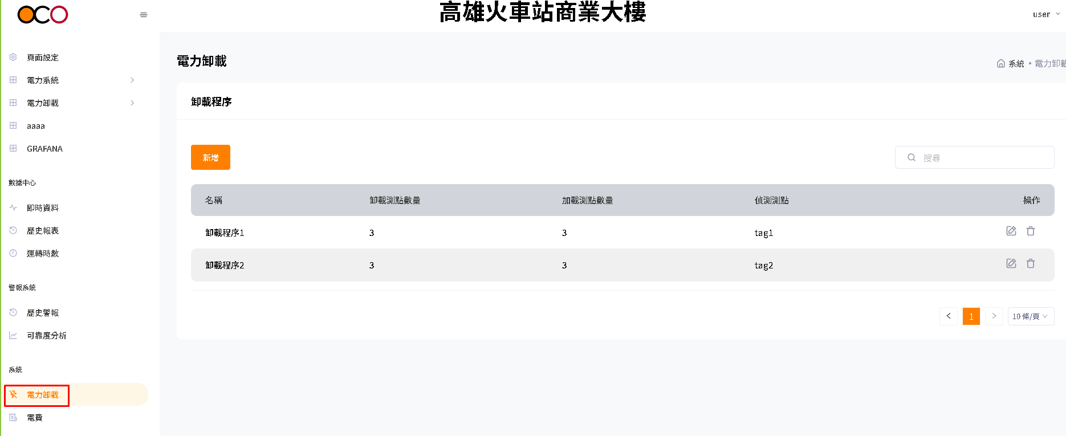
卸載區域

  - SummaryDetailList 不為空集合時, 列出各卸載區域的基本資料
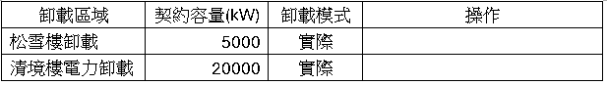
卸載區域

- 新增一個卸載區域基本資料
API: /ElectricPowerUnload/CreateElectricPowerUnloadSummary (POST)
Request:
{
"Name": “”,// [卸載區域名稱] 依實況填入
"Mode": 0, // 固定為0
"ContinuedSecond": 0, // 固定為0
"IsLoad":false, // 固定為false
"ContractCapacity": 200 //[契約容量(kW)] 依實況填入
}
Response：
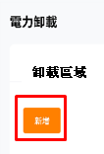
{
"Message": "",
"ReturnCode": 1, // 1 為成功, 非1 時為失敗, 失敗原因請看 Message
"Detail": {}
}
卸載區域名稱：
契約容量(kW)：

確定

- 編輯指定卸載區域基本資料
API: /ElectricPowerUnload/EditElectricPowerUnloadSummary(POST), ContentType: multipart/form-data
Request:
{
"Id": “”, 自動代入要編輯卸載區的Id依實況代入
"Name": “ ”,[卸載區域名稱], 依實況填入
"Mode": 0, [卸載模式]代碼, 依實況填入
"ContinuedSecond": 0, //固定為0
"IsLoad":false, // 固定為 false
"ContractCapacity": 300 //[契約容量(kW)], 依實況填入
}
Response:
{
"Message": "",
"ReturnCode": 1, // 1 為成功, 非1 時為失敗, 失敗原因請看 Message
"Detail": {}
}
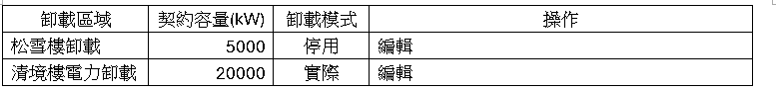

卸載區域名稱：
契約容量(kW)：

確定
卸載模式：
- 下拉式方塊
- 資料來源
參考
ElectricPowerUnload_GetElectricPowerUnloadStageGroupDetailList.json
的 ModeCodeNamePairs 屬性
開啟「編輯」畫面時各欄位先載入資料

- 刪除指定的卸載區域
API: /ElectricPowerUnload/DeleteElectricPowerUnloadSummary (POST), ContentType: multipart/form-data
Rquest:
{
"Id": “ ” //要刪除卸載區的 Id, 依實況代入
}
Response:
{
"Message": "",
"ReturnCode": 1, // 1 為成功, 非1 時為失敗, 失敗原因請看 Message
"Detail": {}
}

- 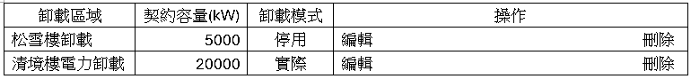
5. 編輯每個卸載區域計算即時需量的測點集合
API: /ElectricPowerUnload/EditElectricPowerConsumableTagForUnload(Post), ContentType: multipart/form-data
Request:
Response:
頁面：
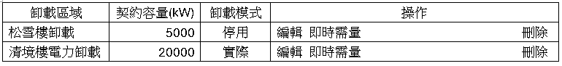
點選「刪除」時先提示再刪除
{
“SummaryId”: “”,//要編輯的卸載區域Id, 依實況代入
“ElectricPowerConsumableTagIdList”:[ // 計算即時需量的測點ID集合(單位為 kW 或 mW 者), 依實況填入
“Id1”,”Id2”,……
]
}
{
"Message": "",
"ReturnCode": 1, // 1 為成功, 非1 時為失敗, 失敗原因請看 Message
"Detail": {}
}

候選測點名稱1
候選測點名稱2
候選測點名稱3
候選測點名稱4

選定的測點名稱1
選定的測點名稱2
…
….
重設
確定
選定的測點清單
候選測點清單
- 點選「即時需量」開啟畫面時，請參考
ElectricPowerUnload_GetElectricPowerUnloadStageGroupDetailList.json，將指定的卸載區域已選定的測點填入左邊,「選定的測點清單」內(參考每個卸載區域的 ConsumableTagList)
- 完成上述步驟後，將ElectricPowerConsumableTagListInSystem 內的測點過扣去已經在左邊「選定的測點清單」的測點全部填入右邊「候選測點清單」內
- 點選「重設」鈕回復到 上述 1, 2 的狀態
- 點選「重設」鈕將資料送出

- 新增每個卸載區域的卸載階段:
參考ElectricPowerUnload_GetElectricPowerUnloadStageGroupDetailList.json 每個卸載區域的 StageDetailList 即為該卸載區域已設定的卸載階段集合，如為空集合則代表尚未設定任何載階段
API: /ElectricPowerUnload/EditElectricPowerUnloadStageGroup(POST), ContentType: multipart/form-data
Request:
Respoonse:
{
“ModifyMode”: 1, // 固定為1
“SummaryId”: “ ”, // 卸載區域的 ID, 依實況代入
“StageCode”: 1, // [卸載階段代碼], 1,2,或3 依實況填入
“StageName”: “ ”, // [卸載階段名稱] 依實況填入
“UnloadULmt”: 70, // [卸載需量]kW, 即時需量高於等於這個值就開始本階段卸載 依實況填入
“LoadLLmt”: 0, //固定為0
“UnloadAlarmTagId”: “ ” //[警報測點]Id, 為虛擬點 依實況填入
}
{
"Message": "",
"ReturnCode": 1, // 1 為成功, 非1 時為失敗, 失敗原因請看 Message
"Detail": {}
}

頁面
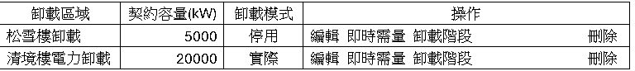
加入卸載階段
松雪樓卸載(契約容量 5000 kW)
卸載階段代碼(1,2,3)
卸載階段名稱
卸載需量
警報測點

確定
kW

%
- 卸載需量的 kW為唯讀，調整 % 設定 kW
- 卸載需量的 kW 為 契約容量 * (%的值/ 100), 所以% 的值必須小於100
- 警報測點以「選定」的方式處理, 資料來源為
ElectricPowerUnload_GetElectricPowerUnloadStageGroupDetailList.json 的 UnloadAlarmTagListInSystem 屬性
- 「契約容量 5000 kW」的5000 是這個卸載區的契約容量
- 編輯指定卸載區域的卸載階段
API: /ElectricPowerUnload/EditElectricPowerUnloadStageGroup(POST), ContentType: multipart/form-data
Request:
Response:
{
“StageId”: “ ”, // 卸載階段Id, 依實況代入
“ModifyMode”: 3 , // 固定為3
“SummaryId”: “”,// 卸載區域的Id, 依實況代入
“StageCode”: 1, // [卸載階段代碼],依實況填入
“StageName”: “”,// [卸載階段名稱], 依實況填入
“UnloadULmt”: 100, // [卸載需量]kW, 即時需量高於等於這個值就開始本階段卸載, 依實況填入
“LoadLLmt”: 0, //固定為0
“UnloadAlarmTagId”: “ ” //[警報測點]Id, 為虛擬點 依實況填入
}
{
"Message": "",
"ReturnCode": 1, // 1 為成功, 非1 時為失敗, 失敗原因請看 Message
"Detail": {}
}

頁面：
松雪樓卸載(契約容量 5000 kW) 加入卸載階段
卸載階段代碼(1,2,3)
卸載階段名稱
卸載需量
警報測點
1

確定
kW

%
- 開啟畫面時, 請先將原先己設定的資料入畫面各欄位
原先設定的值請參考
ElectricPowerUnload_GetElectricPowerUnloadStageGroupDetailList.json 的
- 卸載階段代碼欄位設為唯讀
- 其餘請參考「新增」

- 刪除指定的的卸載階段
API: /ElectricPowerUnload/EditElectricPowerUnloadStageGroup(POST), Content-Type: multipart/form-data
Request:
{
“StageId”: “ ”, // 卸載階段Id, 依實況填入
“ModifyMode”:4 , // 固定為4
“SummaryId”: “ ”,// 卸載區域的Id, 依實況填入
}

Response:
{
"Message": "",
"ReturnCode": 1, // 1 為成功, 非1 時為失敗, 失敗原因請看 Message
"Detail": {}
}

頁面：
松雪樓卸載(契約容量 5000 kW) 加入卸載階段
點選「刪除」後，提示確認後呼叫API 刪除

- 編輯各卸載階段的卸載設備及其卸載值
API: /ElectricPowerUnload/EditElectricPowerUnloadTag(Post), Content-Type: application/json
Request:
Response:
{
"StageId": " ", // 卸載階段ID, 按實況代入
"SummaryId": " ", // 卸載區域ID, 按實況代入
"Detail": [ // 卸載的測點集合
{
"TagId": "", // 要卸載的測點ID, 按實況填入
"UnloadValue": "0", // 要卸載時送出的值, 按實況填入
"LoadValue": "1", // 輸入 UnloadValue 反向值
"IntervalSecondsForLoad": 0 // 目前固定為0
},
{
"TagId": "6295515b-b6df-4298-aa52-c49e023472fa",
"UnloadValue": "0",
"LoadValue": "1",
"IntervalSecondsForLoad": 0
}
]
}

{
"Message": "",
"ReturnCode": 1, // 1 為成功, 非1 時為失敗, 失敗原因請看 Message
"Detail": {}
}

頁面:
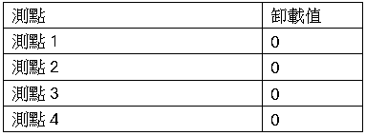
松雪樓卸載(契約容量 5000 kW) 加入卸載階段
- 呼叫/Tag/GetTagList 取得所測點資料(參考Tag_GetTagList.json)在TagList集合中取得所有測點的 Id(TagId), Name(測點完整名稱)及Description(測點說明), 組成候選名單
- 之前選定的卸測點及卸載值先預載到「己選定測點」區
ElectricPowerUnload_GetElectricPowerUnloadStageGroupDetailList.json
StageDetailList 下各物件的 TagList 欄位
- 卸載值欄位由操作者填入
- 點選「重設」鈕時回復到 完成1, 2時的狀況
- 點選「確定」提示後送出
候選測點1
候選測點2
候選測點3
候選測點4
候選測點5
……
候選測點清單
己選定測點
確定
重設

- 顯示卸載即時狀況
API: /ElectricPowerUnload/GetElectricPowerUnloadStatusList(GET), 持續查詢
Request: 没有
Response: 請參考 ElectricPowerUnload_GetElectricPowerUnloadStatusList.json
頁面
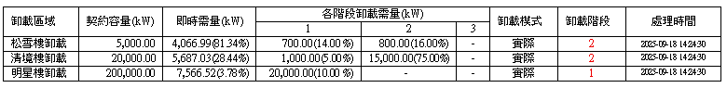
卸載階段為0時字體為黑色, 其餘為紅色

